Application et modification de modèles de conception
LeÇon 5

À la fin de cette leçon, vous serez à même d'effectuer les tâches suivantes :
- utiliser et appliquer des modèles de conception ;
- utiliser des masques PowerPoint ;
- modifier l'affichage à l'aide du masque ;
- modifier les espaces réservés des masques ;
- mettre en forme le texte des masques ;
- mettre en forme des puces ;
- ajuster des retraits de texte dans des masques ;
- réappliquer une mise en page des diapositives ;
- masquer des objets de masque ;
- enregistrer une présentation en tant que modèle.
Un modèle est un fichier de présentation muni d'un ensemble prédéfini de caractéristiques de couleur et de texte. Vous pouvez créer une présentation à partir d'un modèle ou bien appliquer un modèle à une présentation existante. Lorsque vous appliquez un modèle à une présentation, les diapositives que contient cette dernière adoptent les caractéristiques du modèle et vous permettent ainsi de préserver une conception homogène dans l'ensemble de la présentation. Microsoft® PowerPoint® fait appel à des masques pour contrôler l'apparence de chaque partie distincte de la présentation, notamment la mise en forme, la couleur, les graphiques et l'emplacement du texte. Chaque présentation dispose d'un ensemble de masques et d'un masque pour chaque affichage.
En tant que vice-président des ventes de l'entreprise de relations publiques Contoso Ltd, vous travaillez depuis un moment sur une présentation générale que vous souhaitez personnaliser pour de nouveaux clients. Après avoir ajouté et modifié le texte au cours de la leçon précédente, vous êtes maintenant prêt à appliquer un modèle de conception à votre présentation.
Dans cette leçon, vous allez apprendre à appliquer un modèle PowerPoint, afficher un masque et passer d'un masque à un autre, modifier l'affichage des objets de masque, modifier et mettre en forme le texte des masques, réappliquer une mise en page à partir du masque, masquer la mise en page du masque et enregistrer une présentation en tant que modèle.
Pour tous les exercices de cette leçon, utilisez les fichiers 05 PPT Lesson et 05 PPT Template du dossier Lesson05, situé dans le dossier Practice de votre disque dur.
1 Si nécessaire, démarrez Microsoft PowerPoint.
2 Dans la barre d'outils Standard, cliquez sur le bouton Ouvrir.
La boîte de dialogue Ouvrir apparaît.
3 Accédez au dossier Lesson05 dans le dossier Practice, puis ouvrez le fichier 05 PPT Lesson.
4 Dans le menu Fichier, cliquez sur Enregistrer sous, tapez Prés. Société Contoso 05 dans la zone Nom de fichier, puis cliquez sur Enregistrer.

Utilisation et application de modèles de conception
PowerPoint offre un large éventail de modèles professionnels à l'aide desquels vous pouvez obtenir l'apparence que vous souhaitez donner à vos présentations. Lorsque vous appliquez un modèle à une présentation, PowerPoint copie les informations issues de chaque masque du modèle dans les masques correspondants au sein de la présentation. Toutes les diapositives d'une présentation adoptent donc l'apparence du modèle.
Vous pouvez faire appel à l'un des nombreux modèles fournis dans PowerPoint ou créer votre propre modèle à partir de présentations existantes. Qui plus est, vous pouvez appliquer différents modèles tout au long du processus de développement jusqu'à ce que vous obteniez l'apparence qui vous convient le mieux. Pour appliquer un modèle à une présentation existante, ouvrez la présentation, puis utilisez les options du volet Office Conception des diapositives pour rechercher et sélectionner le modèle de votre choix.
Dans cet exercice, vous allez appliquer un modèle à une présentation existante.
1 Dans la barre d'outils Mise en forme, cliquez sur Conception de diapositive.
Le volet Office Conception des diapositives s'ouvre.
2 En bas du volet Office Conception des diapositives, cliquez sur Parcourir.
La boîte de dialogue Appliquer un modèle de conception apparaît.
3 Accédez au dossier Practice, puis double-cliquez sur le dossier Lesson05.
4 Dans la liste des noms de fichiers et de dossiers, cliquez sur 05 PPT Template.
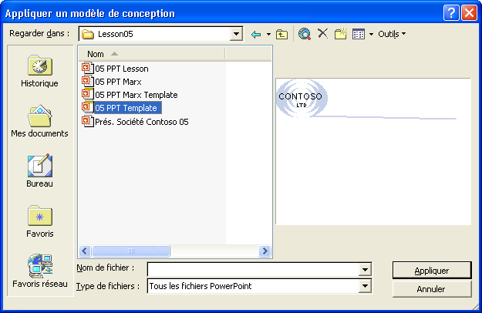
5 Cliquez sur Appliquer.
PowerPoint applique, ou copie, les informations du fichier de modèle 05 PPT Template dans les masques de la présentation. Le style et le format du texte, les couleurs des diapositives et les objets de l'arrière-plan sont modifiés conformément au modèle. Le contenu reste inchangé.
La fenêtre de votre présentation doit ressembler à l'illustration ci-dessous.
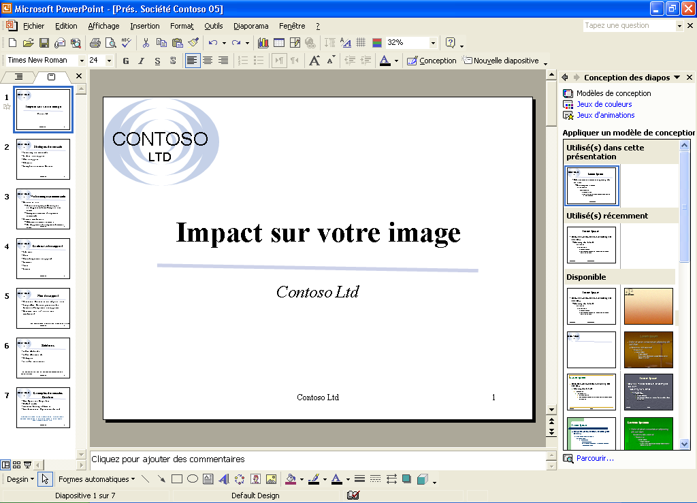
6 Cliquez sur le bouton Fermer dans le volet Office Conception des diapositives pour fermer ce dernier.

Utilisation des masques PowerPoint
PowerPoint inclut deux diapositives spéciales appelées « masques » : le masque des diapositives et le masque de titre. Le masque des diapositives allié au masque de titre dans un modèle forme une paire masque des diapositives/ masque de titre. Vous pouvez créer plusieurs masques des diapositives ou masques de titre dans une présentation. Cela peut s'avérer utile si vous créez des sections distinctes au sein de la même présentation. Pour créer plusieurs masques dans une présentation, vous pouvez y insérer un nouveau masque des diapositives et un nouveau masque de titre ou appliquer plusieurs modèles à votre présentation.
Le masque des diapositives contrôle les propriétés de chaque diapositive de la présentation. Toutes ses caractéristiques (couleur d'arrière-plan, couleur du texte, police et taille de la police) apparaissent sur chaque diapositive de la présentation. Toutes les modifications que vous lui apportez affectent toutes les diapositives. Par exemple, si vous envisagez d'inclure le logo de votre société, d'autres travaux artistiques ou la date sur toutes les diapositives, vous pouvez insérer ces éléments dans le masque des diapositives. Le masque des diapositives est composé d'espaces réservés au texte des titres et des paragraphes, à la date et l'heure, aux informations de pied de page et aux numéros des diapositives. Les espaces réservés au texte et au titre du masque permettent de contrôler le format du texte de chaque diapositive au sein d'une présentation. Pour procéder à une modification dans toute la présentation, vous devez modifier chaque masque des diapositives ou paire de masques. Par exemple, lorsque vous modifiez le format du texte dans le titre du masque et le mettez en italique, le titre de chaque diapositive adopte ce format conformément au masque. Si, pour une diapositive particulière, vous souhaitez remplacer les paramètres par défaut dans le masque des diapositives, vous pouvez faire appel aux commandes du menu Format. Par exemple, si vous souhaitez masquer les graphiques visibles en arrière-plan dans une diapositive, vous pouvez sélectionner cette option dans la boîte de dialogue Arrière-plan et l'appliquer à la diapositive choisie.
Vous pouvez toujours effectuer des modifications dans le masque des diapositives après avoir appliqué un autre modèle.
La diapositive de titre dispose de son propre masque : le masque de titre. Les modifications que vous effectuez dans le masque de titre affectent uniquement la diapositive de titre de la présentation. Tout comme le masque des diapositives, le masque de titre est constitué d'espaces réservés. La principale différence entre le masque des diapositives et le masque de titre est liée au fait que ce dernier utilise un style de sous-titre du masque et non un style de texte.
Le masque des diapositives et le masque de titre apparaissent tous les deux en mode Masque des diapositives. Le mode Masque des diapositives vous permet de choisir l'un ou l'autre de ces masques sous forme de diapositive miniature pour y apporter des modifications. Lors de l'affichage d'un masque, le mode Masque des diapositives apparaît. La barre d'outils qui le caractérise inclut le bouton Désactiver le mode Masque qui vous permet de revenir au mode sous lequel vous travailliez avant d'ouvrir le masque. La barre d'outils Mode Masque des diapositives révèle également plusieurs boutons à l'aide desquels vous pouvez insérer, supprimer, renommer, dupliquer et conserver des masques. Conserver un masque signifie que vous le protégez de tout risque de suppression.
Dans cet exercice, vous allez afficher le masque des diapositives et le masque de titre, passez de l'un à l'autre, conserver les masques d'origine, insérer un deuxième masque des diapositives et masque de titre, puis passer au masque du document et au masque des pages de commentaires.
PowerPoint inclut un masque du document et un masque des pages de commentaires auxquels vous pouvez ajouter des informations
et des données.
1 Dans le menu Affichage, pointez sur Masque, puis cliquez sur Masque des diapositives.
Le masque de titre apparaît avec la barre d'outils Mode Masque des diapositives. Les diapositives miniatures du masque des diapositives et du masque de titre apparaissent dans le volet Diapositives à gauche de la fenêtre de la présentation.
Le masque de titre s'affiche, car vous avez sélectionné la commande Masque des diapositives avec une diapositive de titre ouverte en mode Normal. PowerPoint affiche le masque de titre ou le masque des diapositives en fonction du type de diapositive sélectionné en mode Normal.
Votre écran doit à présent ressembler à l'illustration suivante.
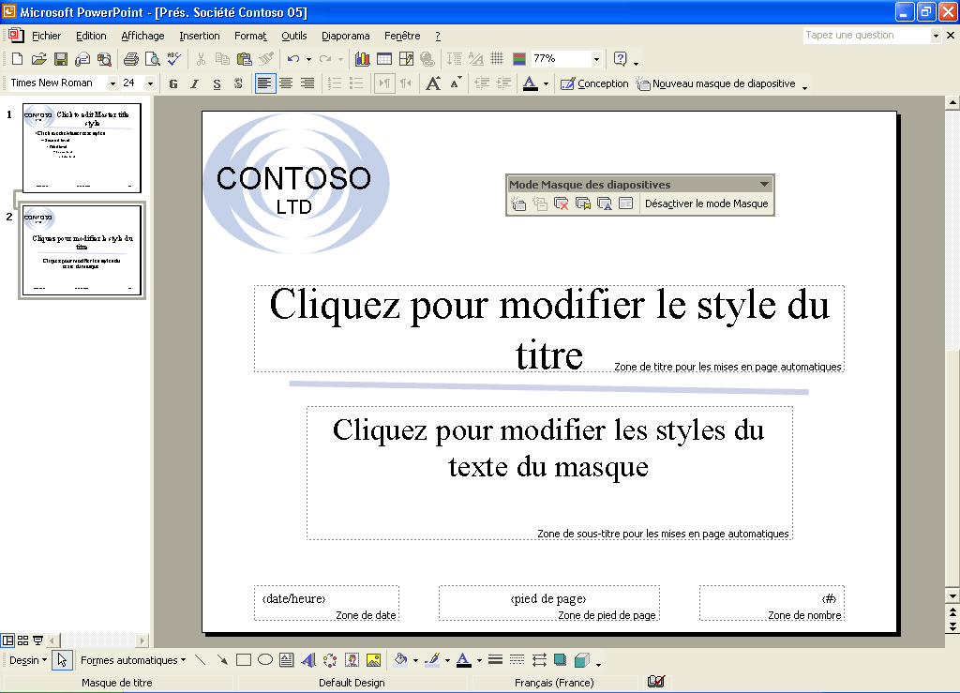
2 Dans le volet Diapositives à gauche de la fenêtre de la présentation, cliquez sur la diapositive 1.
La diapositive Masque des diapositives s'affiche, comme le montre l'illustration ci-dessous.
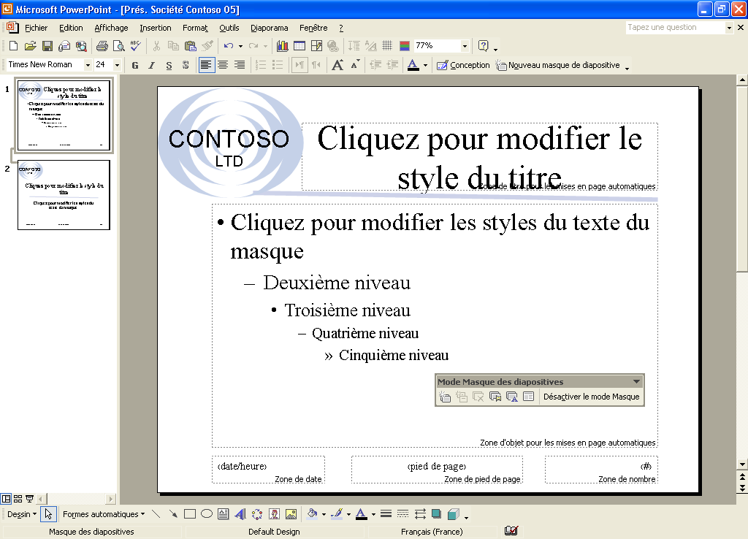
Conseil
Vous pouvez autoriser ou empêcher l'utilisation de plusieurs masques dans une présentation. Dans le menu Outils, cliquez sur Options, puis sur l'onglet Édition. Sous Désactiver les nouvelles fonctionnalités, désactivez la case à cocher Plusieurs masques pour permettre l'application de plusieurs modèles de conception ou activez-la pour restreindre le nombre de modèles de conception à un modèle par présentation.
3 Dans la barre d'outils Mode Masque des diapositives, cliquez sur le bouton Conserver le masque.
Une punaise grise s'affiche en regard des deux masques des diapositives dans le volet Diapositives et les protège de tout risque de suppression ou de modification dans PowerPoint.
4 Dans la barre d'outils Mode Masque des diapositives, cliquez sur le bouton Insérer le nouveau masque de la diapositive.
La diapositive 3 apparaît sous la diapositive 2 avec un modèle de conception de diapositive vide.
5 Dans la barre d'outils Mode Masque des diapositives, cliquez sur le bouton Insérer un nouveau masque de titre.
La diapositive 4 s'affiche sous la diapositive 3 avec un modèle de conception de diapositive vide et la paire masque des diapositives/masque de titre apparaît reliée.
6 Dans la barre d'outils Mode Masque des diapositives, cliquez sur le bouton Conserver le masque.
Un message d'alerte apparaît et vous demande si vous souhaitez supprimer ces masques puisqu'ils ne sont actuellement utilisés dans aucune diapositive.
7 Cliquez sur Non.
La punaise grise en regard des deux nouveaux masques disparaît. Les masques ne sont plus protégés et peuvent être librement supprimés ou modifiés.
8 Dans la barre d'outils Mise en forme, cliquez sur le bouton Conception pour ouvrir le volet Office Conception des diapositives.
9 Dans le volet Office Conception des diapositives, sous Appliquer un modèle de conception, faites défiler la liste des options disponibles jusqu'à ce que vous trouviez le modèle Nuages, puis cliquez sur ce modèle de conception.
Le nouveau masque des diapositives apparaît avec le modèle de conception Nuages.
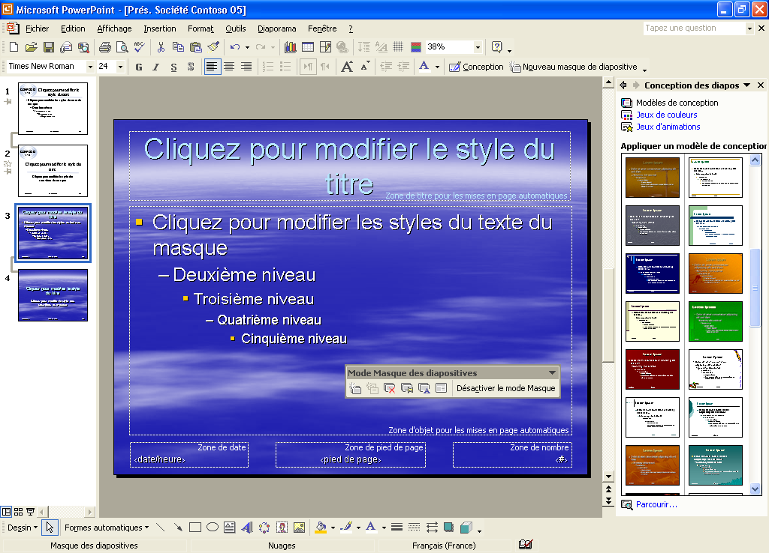
Résolution des problèmes
Si le modèle Nuages n'est pas disponible, insérez le CD-ROM de Microsoft Office XP dans le lecteur, puis tout en bas de la liste des modèles de conception, dans le volet Office Conception des diapositives, cliquez sur Autres modèles de conception. Ou bien, cliquez sur Parcourir en bas du volet Office Conception des diapositives, accédez au dossier approprié, puis double-cliquez sur le fichier de modèle Nuages.
10 Cliquez sur le bouton Fermer dans le volet Office Conception des diapositives pour fermer ce dernier.
11 Dans le menu Affichage, pointez sur Masque, puis cliquez sur Masque du document.
Le masque du document et la barre d'outils Afficher le document maître apparaissent.
12 Dans la barre d'outils Afficher le document maître, cliquez sur le bouton Afficher 3 diapositives par page.
Les options de la barre d'outils Afficher le document maître vous permettent d'afficher deux, trois, quatre, six ou neuf diapositives
par page.
Le masque est modifié et affiche alors 3 diapositives par page.
13 Dans le menu Affichage, pointez sur Masque, puis cliquez sur Masque des pages de commentaires.
Le masque des pages de commentaires apparaît avec la barre d'outils Masque de commentaires. Il dévoile le mode d'affichage du texte des commentaires du présentateur et de la diapositive pour les pages de commentaires.
14 Dans la barre d'outils Masque de commentaires, cliquez sur Désactiver le mode Masque.
Vous pouvez également quitter un mode Masque
et revenir en mode Normal en cliquant sur le bouton Mode Normal.
PowerPoint revient à la première diapositive de la présentation en mode Normal.
15 Dans le volet Diapositives, faites glisser la case de défilement jusqu'à la diapositive 7.
16 Dans la barre d'outils Mise en forme, cliquez sur le bouton Conception pour ouvrir le volet Office Conception des diapositives.
17 Dans le volet Office Conception des diapositives, sous Utilisé(s) dans cette présentation, pointez sur le modèle de conception Nuages, cliquez sur la flèche vers le bas dans le modèle, puis cliquez sur Appliquer aux diapositives sélectionnées.
PowerPoint applique le modèle Nuages à la diapositive 7 uniquement.
18 Cliquez sur le bouton Fermer dans le volet Office Conception des diapositives pour fermer ce dernier.

Modification de l'affichage à l'aide du masque
Chaque masque est doté d'espaces réservés auxquels vous pouvez ajouter des objets en arrière-plan, notamment du texte et des graphiques, qui apparaîtront sur toutes les pages. Il peut s'agir, par exemple, du nom ou du logo de votre société ou bien du nom d'un produit.
Dans cet exercice, vous allez supprimer le pied de page dans la diapositive de titre.
1 Dans le menu Affichage, cliquez sur En-tête et pied de page.
La boîte de dialogue En-tête et pied de page illustrée ci-après s'affiche.
2 Activez la case à cocher Ne pas afficher sur la diapositive de titre.
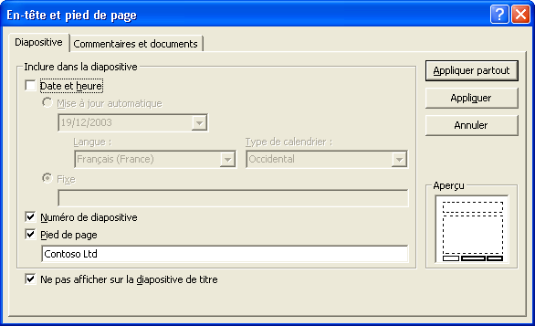
3 Cliquez sur Appliquer partout.
Les informations de pied de page de la diapositive disparaissent de la diapositive de titre.
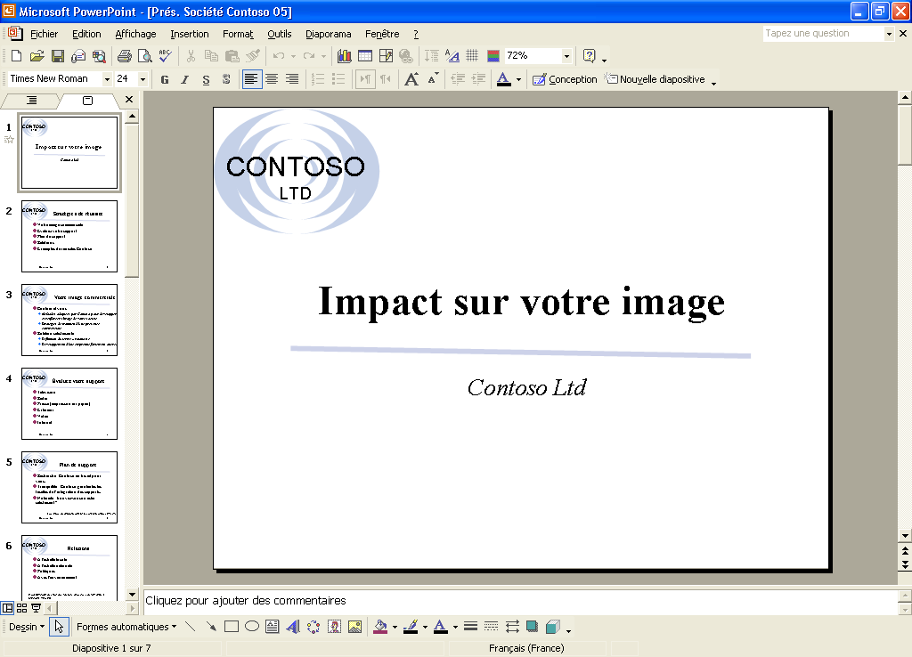
4 Cliquez sur le bouton Diapositive suivante pour afficher la diapositive 2.
Les informations de pied de page de la diapositive sont conservées sur les autres diapositives de la présentation.

Modification des espaces réservés des masques
Quel que soit le mode Masque utilisé, vous pouvez modifier et organiser des espaces réservés pour la date et l'heure, les pieds de page et les numéros des diapositives. Toutes ces informations apparaissent dans le masque des diapositives dans sa position par défaut. Vous pouvez également personnaliser la position des espaces réservés.
Dans cet exercice, vous allez modifier les espaces réservés dans le masque des diapositives.
1 Si nécessaire, affichez la diapositive 2.
2 Dans le menu Affichage, pointez sur Masque, puis cliquez sur Masque des diapositives.
La barre d'outils Mode Masque des diapositives s'ouvre.
3 Cliquez sur le bord de l'espace réservé Zone de date dans l'angle inférieur gauche.
Cliquez bien sur le bord de l'espace réservé pour faire apparaître la zone de sélection en pointillés. Si la zone de sélection à traits inclinés apparaît, cliquez sur son bord.
4 Appuyez sur la touche Suppr.
Conseil
Si vous supprimez un espace réservé par erreur, cliquez sur Mise en page du masque dans la barre d'outils Mode Masque des diapositives, activez la case à cocher de l'espace réservé concerné, puis cliquez sur OK pour réappliquer l'espace réservé, ou bien cliquez sur le bouton Annuler.
5 Sélectionnez le bord de l'espace réservé Zone de pied de page avec la zone de sélection en pointillés.
6 Tout en maintenant la touche Maj enfoncée, faites glisser l'espace réservé Zone de pied de page vers la gauche jusqu'à ce que le bord de l'espace soit aligné sur le bord de l'espace réservé au texte du masque.
Le fait de déplacer un objet PowerPoint tout en maintenant la touche Maj enfoncée force le mouvement horizontal ou vertical de l'objet. Ainsi, l'objet reste positionné dans le même axe. Dans notre cas, le pied de page reste aligné sur l'espace réservé Zone de nombre.
7 Cliquez sur une zone vide de la diapositive pour désélectionner l'espace réservé.

Mise en forme du texte du masque
La mise en forme des espaces réservés en mode Masque des diapositives garantit la cohérence de votre présentation. Les espaces réservés du masque destinés à divers objets (titre, texte à puces, date et heure, numéros des diapositives et pied de page) déterminent le style et la position de ces derniers. Pour mettre en forme le texte du masque, vous devez tout d'abord sélectionner l'espace réservé pour texte, puis modifier le format selon vos goûts. Pour mettre en forme le texte à puces, vous devez placer le point d'insertion sur la ligne du texte à modifier.
Dans cet exercice, vous allez mettre en forme le texte du masque dans les espaces réservés Zone de pied de page et Zone de nombre.
1 Pour sélectionner ces deux objets, cliquez sur l'espace réservé Zone de pied de page, maintenez la touche Maj enfoncée, puis cliquez sur l'espace réservé Zone de nombre.
2 Dans la barre d'outils Mise en forme, cliquez sur la flèche vers le bas de la zone Taille de police, puis cliquez sur 20.
3 Maintenez la touche Maj enfoncée, puis cliquez sur l'espace réservé Zone de pied de page.
L'espace réservé Zone de pied de page est désélectionné.
4 Dans la barre d'outils Mise en forme, cliquez sur le bouton Gras.
L'espace réservé Zone de nombre apparaît en caractères gras.
5 Cliquez sur une zone vide hors de l'espace réservé pour texte du masque pour le désélectionner.
6 Dans l'espace réservé pour texte du masque, positionnez le curseur en forme de I majuscule à droite du texte Deuxième niveau, puis cliquez.
7 Dans la barre d'outils Mise en forme, cliquez sur le bouton Italique.
Le texte du deuxième niveau apparaît en italique.
8 Cliquez sur une zone vide hors de l'espace réservé pour texte du masque pour le désélectionner.
Votre masque des diapositives doit ressembler à l'illustration ci-dessous.
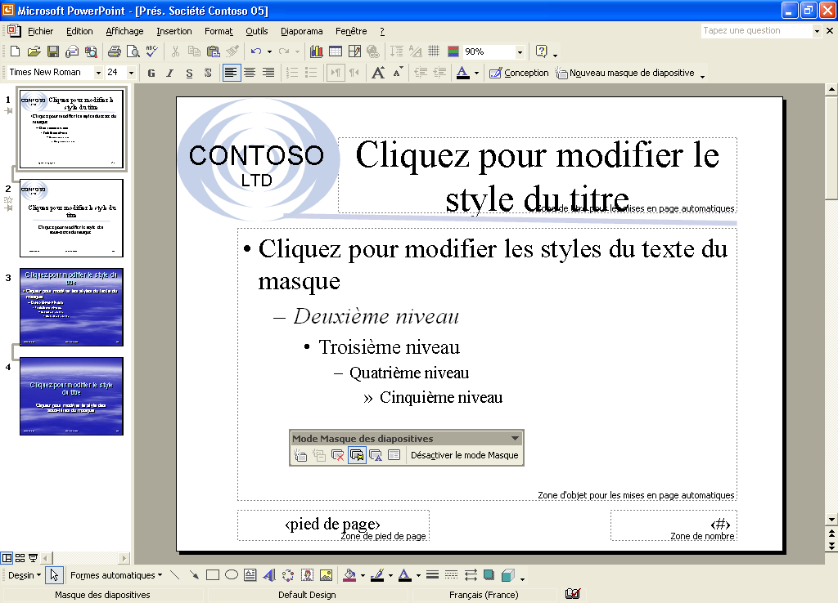

Mise en forme des puces
Outre la possibilité de mettre en forme le texte, PowerPoint vous permet de personnaliser les puces d'une présentation dans des paragraphes séparés ou pour des objets tout entiers. Vous pouvez remplacer une puce par une autre police, couleur, image ou un autre numéro.
Dans cet exercice, vous allez mettre en forme les puces du masque en leur attribuant un autre caractère spécial et une image différente.
1 Dans le masque des diapositives, cliquez sur la première ligne de texte intitulée Cliquez pour modifier les styles du texte du masque dans l'espace réservé pour texte du masque, puis cliquez de nouveau sur le texte.
PowerPoint place le point d'insertion dans le texte.
2 Dans le menu Format, cliquez sur Puces et numéros.
La boîte de dialogue Puces et numéros apparaît et affiche le symbole de puce actuellement sélectionné.
3 Cliquez sur Personnaliser.
La boîte de dialogue Caractères spéciaux apparaît.
4 Cliquez sur la flèche vers le bas de la zone Police, faites défiler la liste, puis cliquez sur Wingdings.
5 Cliquez sur la puce en forme de losange comme illustré ci-dessous.
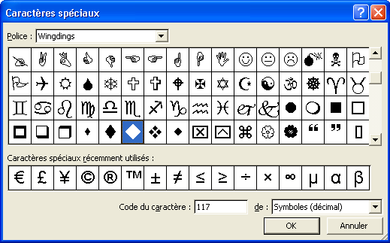
6 Cliquez sur OK pour revenir à la boîte de dialogue Puces et numéros.
7 Cliquez sur la flèche vers le bas de la zone Couleur, puis choisissez le violet comme couleur.
8 Cliquez sur la flèche vers le bas de la zone Taille jusqu'à ce que la valeur 85 s'affiche.
PowerPoint réduit la taille de la nouvelle puce de 15 % dans la diapositive.
9 Cliquez sur OK.
Vous pouvez cliquer sur
une autre couleur de
puce, ajuster la taille en pourcentage, changer
de caractère spécial en sélectionnant un autre ou
via les commandes Image
et Personnaliser, ou bien changer des puces en numéros.
La puce en forme de losange violet apparaît sur la première ligne du texte.
10 Cliquez avec le bouton droit sur la deuxième ligne de texte intitulée Deuxième niveau dans l'espace réservé pour texte du masque.
PowerPoint sélectionne le texte et un menu contextuel apparaît.
11 Cliquez sur Puces et numéros dans le menu contextuel.
12 Cliquez sur Image.
La boîte de dialogue Puce graphique s'ouvre. Cette boîte de dialogue fait partie de la Bibliothèque multimédia. Elle contient des images que vous pouvez utiliser en guise de puces.
13 Cliquez sur la flèche vers le bas jusqu'à ce qu'un losange bleu clair s'affiche. Cliquez sur OK pour insérer la puce dans la diapositive.
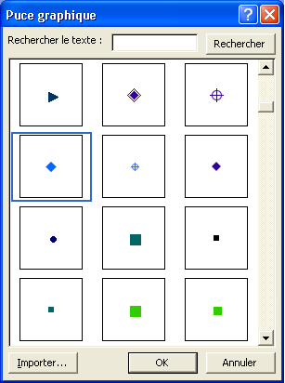
14 Cliquez sur le bouton Mode Normal, puis sur le bouton Diapositive suivante jusqu'à ce que la diapositive 3 s'affiche.
Les nouvelles puces apparaissent sur la diapositive 3, comme le montre l'illustration ci-dessous.
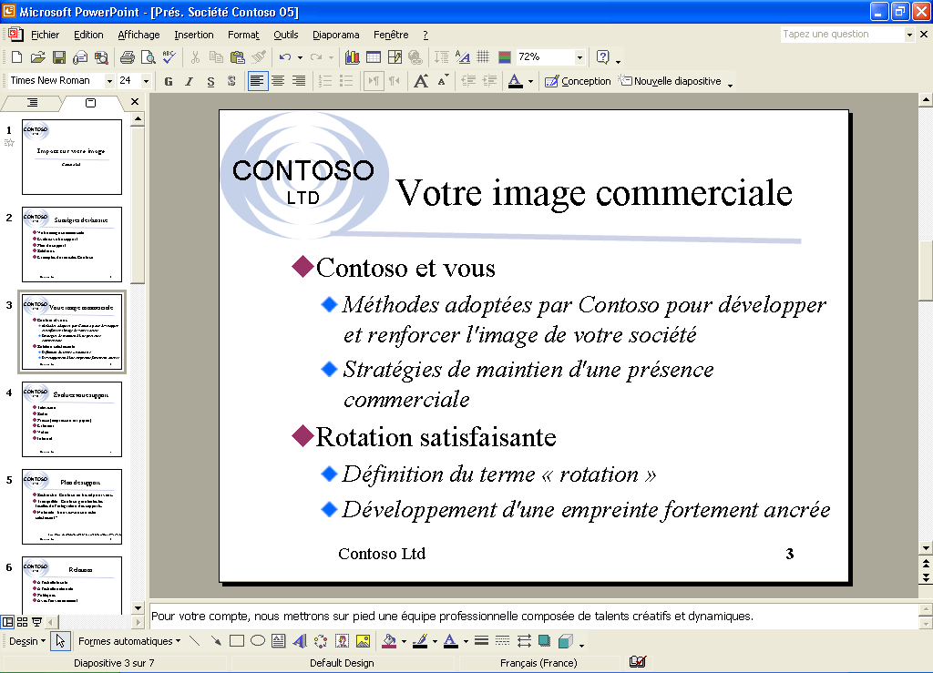
Conseil
Vous pouvez utiliser une image numérisée ou une autre photographie à la place d'une puce. Dans la boîte de dialogue Puce graphique, cliquez sur Importer, sélectionnez l'image à importer dans la boîte de dialogue Ajouter des clips à la Bibliothèque multimédia, puis cliquez sur Ajouter. L'image apparaît en tant que choix personnel dans la boîte de dialogue Puce graphique.

Ajustement des retraits de texte dans les masques
PowerPoint utilise des marques de retrait de texte pour contrôler la distance entre les puces et le texte. L'ajustement des retraits dans PowerPoint fonctionne de la même manière que dans Microsoft Word 2002. Pour changer la distance qui sépare une puce du texte qui lui correspond, vous devez avant toute chose afficher la règle (c'est elle qui affiche l'emplacement actuel du texte et de la puce), puis ajuster les marques de retrait sur la règle. Les marques de retrait sur la règle contrôlent les niveaux de retrait de l'objet texte du masque. Chaque niveau de retrait est composé de deux triangles, appelés marques de retrait, et d'une petite case appelée repère de marge. La marque de retrait supérieure contrôle la première ligne du paragraphe. La marque de retrait inférieure contrôle le bord gauche du paragraphe. Chaque niveau de retrait est défini de manière à étendre la première ligne vers la gauche du paragraphe et laisser le reste du paragraphe « en retrait » en dessous. Pour ce paramètre, on parlera alors de retrait négatif de première ligne. Pour ajuster une marque de retrait, il vous suffit de déplacer le triangle sur la règle et de le placer sur une nouvelle position. Vous pouvez déplacer le niveau tout entier (la puce et le texte) à l'aide du repère de marge.
Dans cet exercice, vous allez afficher la règle, ajuster les marques de retrait, ainsi que la marge.
1 Dans le menu Affichage, pointez sur Masque, puis cliquez sur Masque des diapositives.
Le masque des diapositives apparaît.
2 Cliquez sur l'espace réservé pour texte du masque intitulé Cliquez pour modifier le style du titre, puis cliquez de nouveau sur le texte.
3 Dans le menu Affichage, cliquez sur Règle.
La fenêtre de votre présentation doit ressembler à l'illustration ci-dessous.
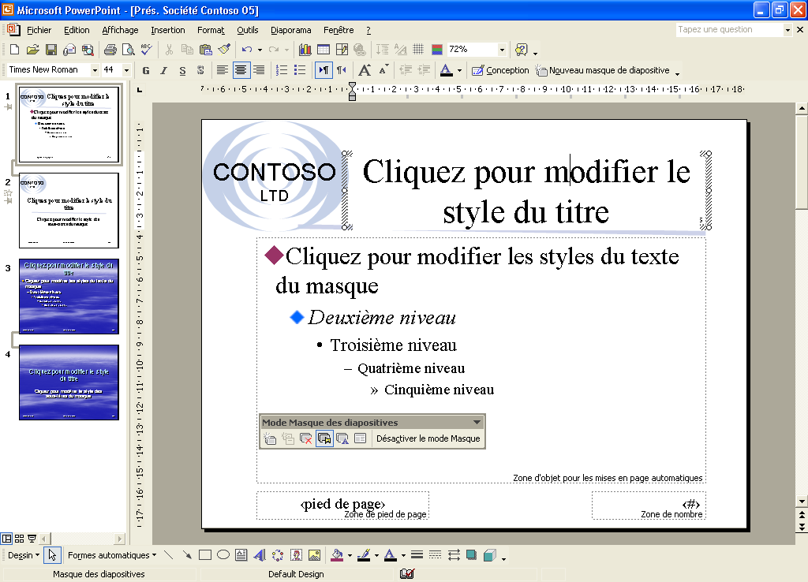
4 Cliquez sur la ligne de texte Cliquez pour modifier les styles du texte du masque dans l'espace réservé pour texte du masque, puis cliquez de nouveau sur le texte.
La règle ajoute des marques de retrait pour chaque niveau de texte répertorié dans la liste à puces. Cinq paires de marques de retrait, supérieures et inférieures, apparaissent.
5 Faites glisser la marque de retrait du premier niveau de retrait vers la droite pour la placer au même niveau que la marque de retrait du niveau inférieur, comme illustré ci-dessous.
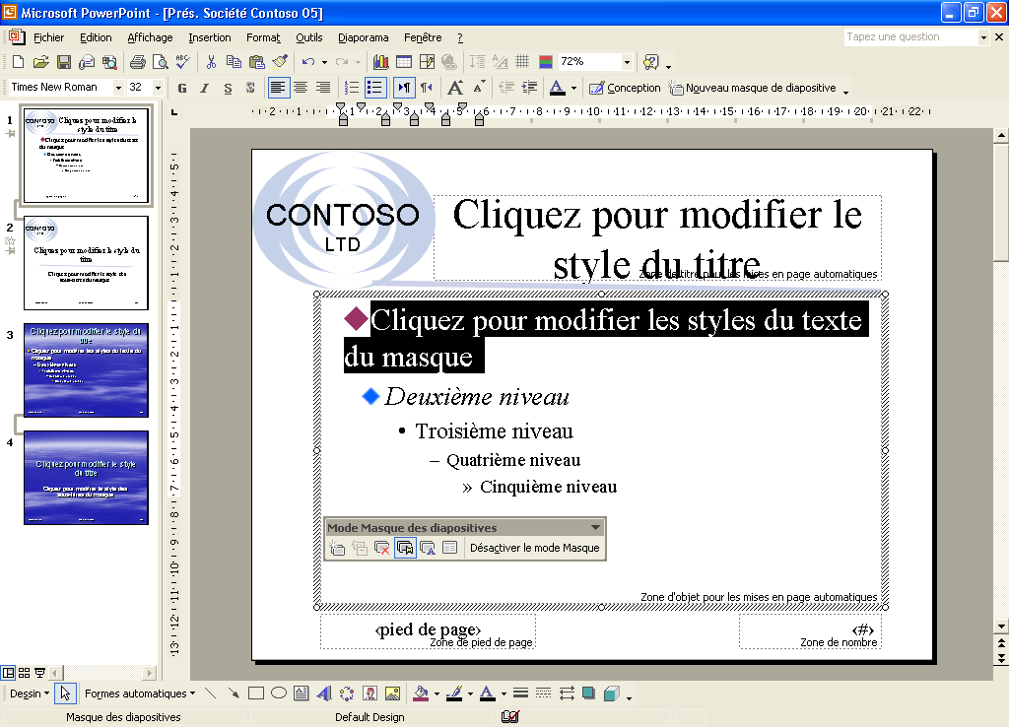
Dès que vous relâchez le bouton de la souris, le texte du premier niveau de retrait est déplacé vers la droite.
6 Faites glisser doucement le repère de marge du premier niveau de retrait vers la marge gauche de la règle.
La puce, le texte et les marques de retrait sont déplacés vers la marge gauche.
Important
Si vous faites glisser un niveau de retrait ou un repère de marge vers un autre niveau de retrait, le premier niveau (ou repère) de retrait pousse le deuxième niveau jusqu'à ce que vous relâchiez le bouton de la souris.
Pour déplacer une marque de retrait et la faire revenir à sa position initiale, faites glisser le repère de marge du niveau de retrait ou cliquez sur le bouton Annuler.
Tout déplacement du premier repère de marge entraîne le repositionnement de la marge gauche de l'objet texte du masque.
Conseil
Si les marques de retrait ne sont pas alignées les unes sur les autres, faites glisser l'une de ces marques et ramenez-la sur une autre. Enfin, selon la taille de votre moniteur, les modifications apportées aux retraits peuvent s'avérer délicates et difficiles à détecter.
7 Faites glisser la marque de retrait inférieure du premier niveau de retrait d'un centimètre sur la règle.
Le format du premier niveau de retrait de la règle est de nouveau modifié en tant que retrait négatif. La fenêtre de votre présentation doit ressembler à l'illustration ci-dessous.
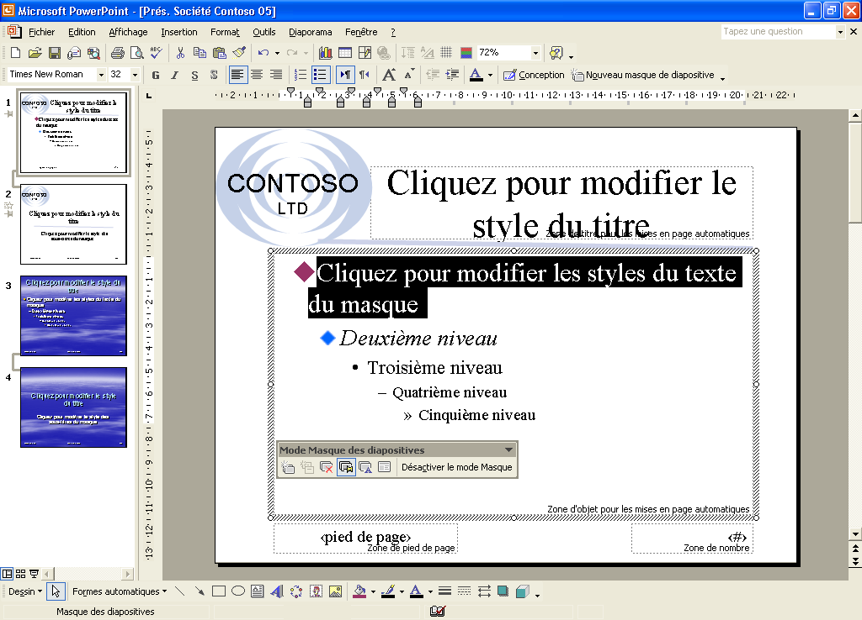
8 Cliquez avec le bouton droit sur une zone vide du masque des diapositives, puis cliquez sur Règle.
La règle se ferme.
9 Cliquez sur le bouton Mode Normal.
PowerPoint revient à la diapositive 3.

Réapplication d'une mise en page des diapositives
Si vous apportez des modifications à la mise en page d'une diapositive mais décidez par la suite que vous aimeriez davantage utiliser la mise en page d'origine, vous pouvez réappliquer la mise en page à la diapositive concernée à partir du volet Office Mise en page des diapositives. De même, les options du volet Office Mise en page des diapositives vous permettent de sélectionner une nouvelle mise en page en vue de modifier la mise en page actuelle d'une diapositive.
Dans cet exercice, vous allez appliquer une mise en page à une diapositive.
1 Dans la diapositive 3, sélectionnez le bord de l'objet titre via la zone de sélection en pointillés.
2 Faites glisser l'objet titre vers le bord droit de la diapositive.
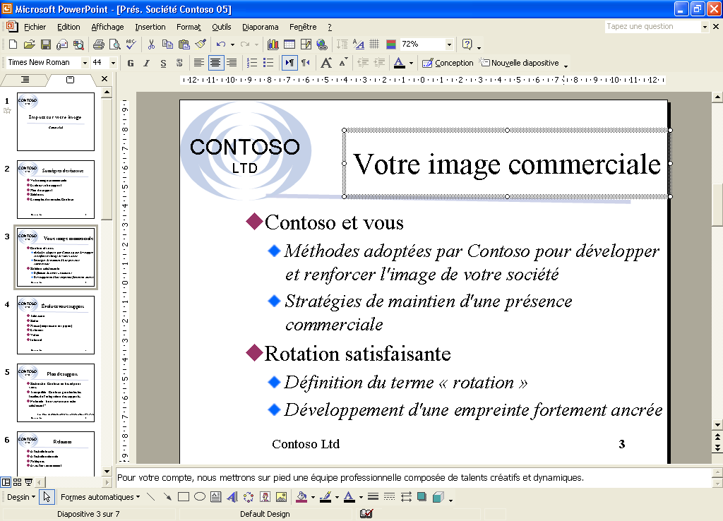
3 Dans le menu Format, cliquez sur Mise en page des diapositives pour afficher le volet Office Mise en page des diapositives.
Le volet Office Mise en page des diapositives apparaît et dévoile le style de mise en page actuellement sélectionné.
4 Cliquez sur la flèche vers le bas en regard de la mise en page d'origine que vous souhaitez appliquer.
5 Dans le menu, cliquez sur Appliquer de nouveau la mise en forme.
PowerPoint applique de nouveau la mise en page pour repositionner l'objet titre et rétablir sa position d'origine dans la diapositive.
6 Cliquez sur le bouton Fermer dans le volet Office Mise en page des diapositives pour fermer ce dernier.

Masquage des objets de masque
Dans certaines diapositives, vous souhaitez peut-être masquer des objets en arrière-plan (date et heure, en-tête et pied de page, espaces réservés aux numéros des diapositives, graphiques, formes et lignes) afin qu'ils n'apparaissent pas à l'écran.
Dans cet exercice, vous allez masquer les objets du masque dans l'arrière-plan d'une diapositive.
1 Cliquez sur le bouton Diapositive suivante pour passer à la diapositive 4.
Vous pouvez également accéder à la boîte de dialogue Arrière-plan en cliquant avec le bouton
droit sur une zone vide
de la diapositive.
2 Dans le menu Format, cliquez sur Arrière-plan.
La boîte de dialogue Arrière-plan apparaît.
3 Activez la case à cocher Cacher les graphiques du masque.
4 Cliquez sur Appliquer.
Les objets en arrière-plan sont masqués et n'apparaissent pas sur la diapositive.
5 Dans la barre d'outils Standard, cliquez sur le bouton Enregistrer pour enregistrer vos modifications.

Enregistrement d'une présentation en tant que modèle
Après avoir personnalisé les masques, vous pouvez enregistrer la présentation en tant que nouveau modèle susceptible d'être appliqué à d'autres présentations.
Dans cet exercice, vous allez enregistrer une présentation en tant que modèle.
1 Dans le menu Fichier, cliquez sur Enregistrer sous.
La boîte de dialogue Enregistrer sous apparaît. Prés. Société Contoso 05 apparaît dans la zone Nom de fichier.
2 Dans la zone Nom de fichier, tapez Modèle Contoso.
3 Cliquez sur la flèche vers le bas de la zone Type de fichier, puis cliquez sur Modèle de conception.
PowerPoint affiche le dossier Modèles. Pour les besoins de cette leçon, vous allez enregistrer ce modèle avec le reste de vos fichiers d'applications pratiques.
4 Dans la zone Enregistrer dans, assurez-vous que le dossier Lesson05 situé dans le dossier Practice est ouvert.
5 Cliquez sur Enregistrer.
Pour inclure le nouveau modèle avec d'autres modèles intégrés à PowerPoint, vous devez enregistrer le modèle
dans le dossier Modèles généralement situé sous Application Data/Microsoft /Modèles. L'emplacement du dossier Application Data peut varier sur certains systèmes. Une icône de nouveau modèle doit apparaître dans le volet Office Mise en page des diapositives.
PowerPoint enregistre le modèle dans le dossier Lesson05.

Synthèse de la leçon
Au cours de cette leçon, vous avez appris à appliquer un modèle PowerPoint, afficher un masque et passer d'un masque à un autre, modifier l'affichage des objets de masque, modifier et mettre en forme le texte des masques, réappliquer une mise en page, masquer la mise en page du masque et, enfin, enregistrer une présentation en tant que modèle.
Si vous envisagez de passer à la leçon suivante :
1 Cliquez sur le bouton Enregistrer de la barre d'outils Standard.
PowerPoint enregistre les modifications apportées à la présentation.
2 Dans le menu Fichier, cliquez sur Fermer.
PowerPoint ferme la présentation.
Si vous ne voulez pas continuer les leçons :
1 Cliquez sur le bouton Enregistrer de la barre d'outils Standard.
PowerPoint enregistre les modifications apportées à la présentation.
2 Cliquez sur le bouton Fermer dans l'angle supérieur droit de la fenêtre PowerPoint.
PowerPoint ferme la présentation et le programme.

Questionnaire rapide
1 Comment appliquez-vous un modèle ?
2 Comment sélectionnez-vous une image en tant que puce du masque ?
3 Comment affichez-vous la règle ?
4 Comment ajustez-vous le niveau de la marge ?
5 Comment enregistrez-vous une présentation en tant que modèle ?
6 Comment affichez-vous le masque de titre ?

Rassemblement des connaissances
Exercice 1 : Ouvrez le fichier Prés. Société Contoso 05 dans le dossier Lesson05, lui-même disponible dans le dossier Practice. Modifiez la diapositive de titre pour afficher les informations d'en-tête et de pied de page du titre, affichez la date dans la diapositive, ajoutez l'espace réservé Date à la mise en page du masque, déplacez l'espace réservé Date vers le milieu du masque, puis enregistrez et fermez la présentation.
Exercice 2 : Ouvrez le fichier Prés. Société Contoso 05 dans le dossier Lesson05, lui-même disponible dans le dossier Practice. Modifiez les attributs de mise en forme du pied de page et de l'espace réservé Zone de nombre et redéfinissez-les en gras avec une taille de police de 18 points. Ensuite, changez la puce Deuxième niveau en une image, masquez les objets dans l'arrière-plan de la diapositive 5, puis enregistrez et fermez la présentation.
Exercice 3 : Ouvrez la présentation 05 PPT Marx et enregistrez-la sous 05 Marx dans le dossier Lesson05 situé dans le dossier Practice. Appliquez le modèle de conception 05 Marx Template (disponible dans le dossier Lesson05) à cette présentation. Conservez les deux masques et ajoutez une nouvelle paire masque des diapositives/masque de titre. Appliquez le modèle de conception Bordure aux nouveaux masques. Appliquez le masque Bordure à la diapositive de titre et à la dernière diapositive de la présentation. Enregistrez et fermez la présentation.
Exercice 4 : Ouvrez la présentation 05 Marx du dossier Lesson05 situé dans le dossier Practice Affichez le mode Masque des diapositives et sélectionnez le masque des diapositives Bordure. Changez le format du texte du titre comme suit : police Book Antiqua, caractères gras et en noir. Redéfinissez la police du texte à puces à Book Antiqua. Affichez le masque de titre et assurez-vous que la totalité du texte dans la diapositive utilise la police Book Antiqua. Dans les deux masques Bordure, modifiez les autres espaces réservés pour texte et redéfinissez-les en Arial 14 points afin qu'ils correspondent à ceux du modèle Marx. Dans le masque des diapositives Bordure, modifiez les caractères spéciaux utilisés pour les puces afin qu'ils correspondent aux caractères adoptés dans le masque des diapositives Marx. Si vous le souhaitez, sélectionnez une nouvelle puce graphique pour les puces principales. Ajustez les retraits selon vos besoins pour afficher les puces graphiques sans saturer le texte. Assurez-vous que la date et le numéro de diapositive apparaissent sur toutes les diapositives. Enregistrez la présentation en tant que modèle et nommez-la Nouveau modèle 05 Marx. Fermez la présentation.

